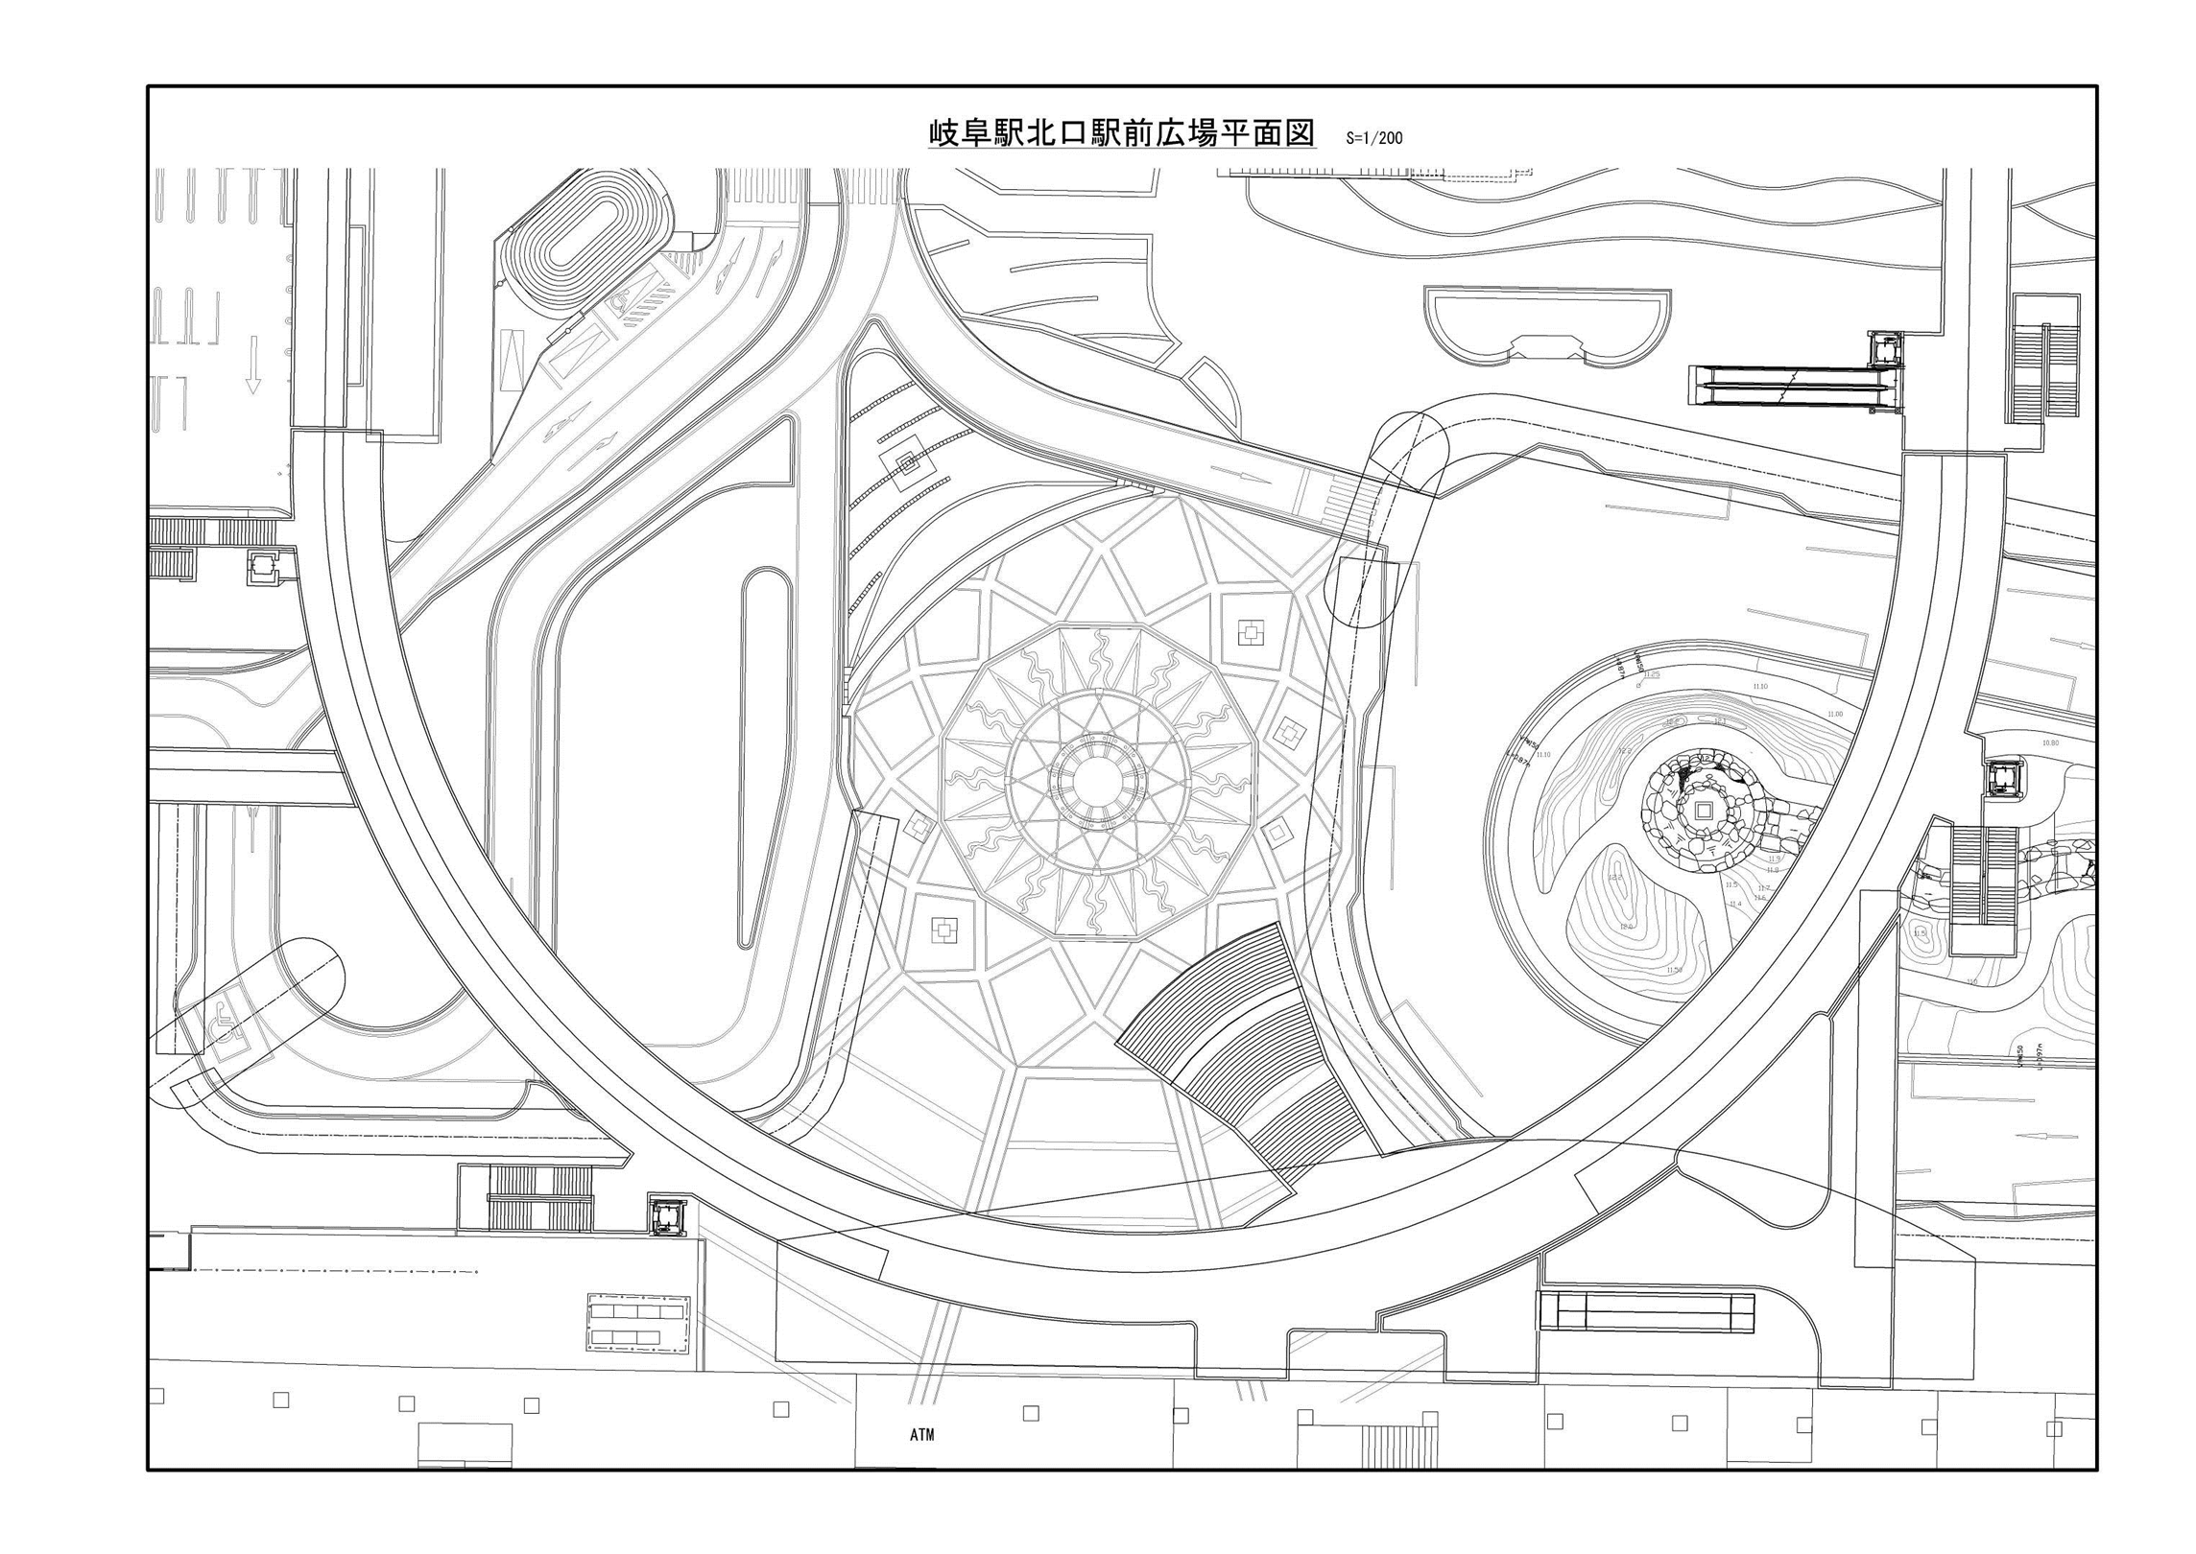

**１階中央コンコース西**

**８１㎡（幅９ｍ×９ｍ）**

**２階中央コンコース前**

**３６㎡（幅３ｍ×１２ｍ）**

**１階中央コンコース前**

**５００㎡**

**信長ゆめ階段**

**２１０㎡（１４０㎡＋７０㎡）**

**ミスト前**

**１4０㎡**

**杜の架け橋（東側）**

**２１０㎡（幅３ｍ×延長７０ｍ）**

**杜の架け橋（西側）**

**３３０㎡（幅３ｍ×延長１１０ｍ）**

**信長ゆめ広場**

**１，８００㎡**